Table of contents

1. Giới thiệu dự án 2

2. Các nhân sự tham gia dự án 2

2.1. Thông tin liên hệ phía khách hàng 2

2.2. Thông tin liên hệ phía công ty 2

2.3. Phân chia vai trò của thành viên dự án và khách hàng 2

3. Khảo sát dự án 4

3.1. Yêu cầu khách hàng 4

3.2. Mô hình hoạt động hiện thời – nghiệp vụ 4

3.3. Mô hình hoạt động dự kiến sau khi áp dụng sản phẩm mới 4

3.4. Phân tích ưu điểm/nhược điểm/lợi ích khách hàng 4

4. Ước lượng 4

4.1. Ước lượng tính năng 4

4.2. Ước lượng cách tích hợp hệ thống 5

4.3. Ước lượng thời gian 5

4.4. Ước lượng rủi ro 5

4.5. Xác định các hạng mục kiểm thử 6

4.6. Ước lượng cách thức triển khai/cài đặt 6

5. Ước lượng giá thành 6

6. Phân chia các giai đoạn chính 7

7. Phân tích thiết kế 7

7.1. Mô hình tích hợp phần cứng/phần mềm 7

7.2. Giao diện 9

7.3. Cơ sở dữ liệu 9

7.4. Mạng 10

7.5. Tương tác người dùng 10

7.6. Đặc tả giao diện API (interface) 10

7.7. Bảo mật 12

7.8. Sao lưu phục hồi 12

7.9. Chuyển đổi dữ liệu 14

# Giới thiệu dự án

Ngiên cứu và phát triển robot dò đường

# Các nhân sự tham gia dự án

## Thông tin liên hệ phía khách hàng

Công ty BKTech muốn phát triển mảng công nghệ mới liên quan đến việc dò đường cho những người mù. Sau khi xem xét tài nguyên của công ty, công ty quyết định thuê Công ty AHLV xây dựng và chế tạo ra robot dò đường phục vụ cho mục đích di chuyển của người mù.

## Thông tin liên hệ phía công ty

Công ty AHLV là một công ty trẻ, năng động trong lĩnh vực công nghệ thông tin và truyền thông. Công ty có trụ sở tại số 295 Bạch mai, Quận Hai Bà Trưng, Hà Nội.

Công ty có 60 thành viên, bao gồm các bạn trẻ đã từng học tại Đại học Bách Khoa Hà Nội. Các thành viên của công ty đều có sức trẻ, năng động và có tư duy cao.

Công ty đã thực hiện nhiều dự án về việc chế tạo và lắp ráp các robot với quy mô lớn, có uy tín cao trong lĩnh vực này.

## Phân chia vai trò của thành viên dự án và khách hàng

**Khách hàng:**

**Công ty**: BKTech

**Địa chỉ**: số 10 Lê Thanh Nghị, quận Hai Bà Trưng, Hà Nội

**Mail**: [home@bkt.com.vn](mailto:home@bkt.com.vn)

**Tel**: 0123456789

**Bảng phân quyền và vai trò trong dự án**

|  |  |  |  |  |  |  |  |  |
| --- | --- | --- | --- | --- | --- | --- | --- | --- |
| STT | Người liên hệ | Mail | Tel | Mô tả | Mail to | Giải đáp tính năng | Ghép nối hạ tầng hiện có | Kiểm tra |
| 1 | Nguyễn Việt An | annv@bkt.com | 0123456 | Kiểm soát kỹ thuật | To | Medium | High | High |
| 2 | Đào Thị Hạnh | hanhdt@bkt.com | 0654321 | Tiến độ, yêu cầu | cc | High | Cc | Cc |

**Thành viên đội dự án:**

**Công ty**: AHLV

**Địa chỉ**: số 295 Bạch Mai, quận Hai Bà Trưng, Hà Nội.

**Mail**: [home@ahlv.com.vn](mailto:home@ahlv.com.vn)

**Tel**: 0987654321

**Bảng phân quyền và vai trò trong dự án**

|  |  |  |  |  |  |  |
| --- | --- | --- | --- | --- | --- | --- |
| STT | Người liên hệ | Mail | Tel | Mô tả | Mail to | Thời lượng tham dự |
| 1 | Nguyễn Công Ngọc Anh | [anhncn@ahlv.com](mailto:anhncn@ahlv.com) |  | Kỹ thuật+ Phát triển sản phẩm | To | 100% |
| 2 | Nguyễn Thị Lương | [luongnt@ahlv.com](mailto:luongnt@ahlv.com) | 20152340 | Kỹ thuật + Kiểm tra | To | 85% |
| 3 | Lê Văn Hiếu | [hieulv@ahlv.com](mailto:hieulv@ahlv.com) |  | Dự án +Kỹ thuật | To | 80% |
| 4 | Đỗ Đình Văn | vandv@ahlv.com |  | Kỹ thuật + Phân tích thiết kế | To | 80% |

# Khảo sát dự án

## Yêu cầu khách hàng

Bên A công ty BKTech cần xây dựng một con robot có thể dẫn đường, thay thế những chú chó nghiệp vụ có thể giúp những người mù di chuyển dễ dàng hơn, và có tính chính xác và đồng bộ cao.Robot cần có những yêu cầu sau:

* An toàn, thân thiện với người sử dụng.
* Dung lượng pin lớn, có thể sạc lại được.
* Bền, chắc chắn.
* Có thể đưa ra đc các cảnh báo cho người sử dụng.

## Mô hình hoạt động hiện thời – nghiệp vụ

Hiện nay, phía khách hàng vẫn phải sử dụng chó nghiệp vụ và gậy chỉ đường để giúp người mù di chuyển. Điều đó gây ra khá nhiều bất tiện và vẫn tiềm ẩn nhiều mối nguy hiểm cho người mù.

## Mô hình hoạt động dự kiến sau khi áp dụng sản phẩm mới

Nâng cao được tính an toàn cho người sử dụng. Với giao diện dễ sử dụng và vận hành, những người mù có thể an tâm di chuyển trên đường.

## Phân tích ưu điểm/nhược điểm/lợi ích khách hàng

* Ưu điểm: giá cả phải chăng, giao diện thông minh, thân thiện với môi trường, tình chính xác cao,
* Nhược điểm: cần có mối liên hệ chặt chẽ với đồng bộ của cơ sở hạ tầng

# Ước lượng

## Ước lượng tính năng

* Có thể di chuyển với 4 chân robot có gắn bánh xe.
* Mỗi chân có khả năng tự di chuyển thích hợp cho việc đi lên/xuống cầu thang.
* Có thể xác định vật cản, hoặc vi trí cao thấp như các bậc cầu thang nhờ vào cảm biến MS Kinect (camera sensor).
* Có thể di chuyển tránh vật cản nhờ các cảm biến được gắn ở các chân.
* Có thể đưa ra cảnh báo cho người dùng nếu gặp vật cản hoặc cầu thang.
* Có thể giữ thăng bằng.

## Ước lượng cách tích hợp hệ thống

* Các kỹ sư và nhân viên bán hàng của AHLV nói chuyện trực tiếp với khách hàng để tìm hiểu về các mục tiêu và yêu cầu cụ thể cho hệ thống robot. Các khia cạnh cơ bản của ứng dụng, nhu cầu tiếp cận và yêu cầu của khách hàng được phác thảo.
* Tiếp theo, AHLV đưa ra một giải pháp phù hợp với đặc tả của khách hàng. Đề xuất ra mô hình robot, thiết bị ngoại vi, nguồn lực,… Có thêm nhiều cuộc thảo luận về đề xuất sao cho phù hợp với nhu cầu tài chính, kỹ thuật, an toàn và môi trường.
* Sau khi có các chi tiết cơ bản của ứng dụng và hệ thống robot được đề xuất, khách hàng có thể chọn tiến hành nghiên cứu khả thi. Kỹ thuật viên của AHLV làm việc trực tiếp với các bộ phận của khách hàng để xác định giải pháp thực sự thích hợp với các thông số mà khách hàng đề ra. Ở giai đoạn này, khuyến khích khách hàng tới thăm cơ sở của AHLV để kiểm tra các bộ phận và quy trình hoàn thiện. Ngoài ra việc liên lạc cũng có thể xử lý qua điện thoại và email.
* Với các chi tiết của hệ thống được xác định và giải pháp được khách hàng kiểm tra và phê duyệt, các kỹ sư và kỹ thuật viên của AHLV sẽ xây dựng hệ thống và tích hợp tất cả các yếu tố để chúng tương tác với nhau. Kỹ thuật viên kiểm tra dây dẫn, chương trình và mọi thành phần để đảm bảo mọi thứ hoạt động ổn định và chính xác.
* Trong giai đoạn tích hợp cuối cùng, khách hàng được khuyến khích tới thăm cơ sở của AHLV để được đào tạo về hệ thống. Khách hàng tìm hiểu về các yêu cầu bảo trì quan trọng và các tính năng an toàn. AHLV sẽ cài đặt hệ thống cho khách hàng và đảm bảo cho việc hệ thống hoạt động trơn tru.

## Ước lượng thời gian

* Một tháng để gặp gỡ và thảo luận với khách hàng, đưa ra giải pháp phù hợp.
* Hai tháng cho khâu thiết kế (cân nặng, form, các chuyển động)
* Đưa ra bản thử nghiệm ver 1 (có thể chuyển động)
* Đưa ra bản thử nghiệm ver 2 (thêm các cảm biến)

## Ước lượng rủi ro

**Các sự cố có thể xảy ra:**

* Robot có thể không chạy, không di chuyển được
* Robot có thể lao thẳng vào vật cản hoặc đi sai (lỗi nhận diện của sensor)
* Robot có thể không thông báo cho người dùng khi gặp vật cản
* Robot có thể không leo được cầu thang =))
* Robot có thể cháy, chập mạch khi gặp trời mưa :v

**Cách khắc phục rủi ro:**

* Kiểm tra lại các dây dẫn, mối nối trên mạch của robot
* Kiểm tra các cảm biến để đảm bảo chúng không bị hỏng
* Thiết kế lớp vỏ chống nước cho robot

## Xác định các hạng mục kiểm thử

* Kiểm tra robot có di chuyển và giữ thăng bằng.
* Kiểm tra robot có kha năng nhận diện vật cản và tránh vật cản.
* Kiểm tra xem khi có vật cản thì có đưa ra cảnh báo cho người dùng.

## Ước lượng cách thức triển khai/cài đặt

# Ước lượng giá thành

|  |  |  |  |  |  |  |
| --- | --- | --- | --- | --- | --- | --- |
| **STT** | **Hạng mục** | **Mô tả** | **Đơn giá (VNĐ)** | **Số lượng** | **Thành tiền** | **Ghi chú** |
| 1 | Đào tạo | Đào tạo nghiệp vụ | 500.000 | 3 | 1.500.0000 |  |
| 2 | Tiếp khách | Đi lại | 100.000 | 5 | 500.000 |  |
| Tài liệu | 300.000 | 1 | 300.000 |  |
| Chi phí hội họp | 500.000 | 3 | 1.500.000 |  |
| 3 | Giai đoạn lập dự án | Thu thập yêu cầu khách hàng | 5.000.000 | 1 | 5.000.000 |  |
| Lập dự án | 4.000.000 | 1 | 4.000.000 |  |
| 4 | Giai đoạn phân tích thiết kế | Giao diện, chức năng... | 20.000.000 | 1 | 20.000.000 |  |
| 5 | Giai đoạn phát triển | Xây dựng modul chức năng | 20.000.000 | 1 | 20.000.000 |  |
| 6 | Giai đoạn kiểm thử | Kiểm thử | 15.000.000 | 1 | 15.000.000 |  |
| 7 | Giai đoạn triển khai | Triển khai sản phẩm | 10.000.000 | 1 | 10.000.000 |  |
| 8 | Lợi nhuận | 10% |  |  | 12.000.000 |  |
| 9 | Dự phòng |  |  |  | 10.000.000 |  |
| 10 | Tổng chi phí | | | | 99.400.000 |  |

# Phân chia các giai đoạn chính

* Phân chia thời gian làm việc thành 6 giai đoạn chính:
* Giai đoạn 1: Gặp gỡ, thảo luận với khách hàng và đưa ra giải pháp phù hợp (thanh toán 10% giá trị hợp đồng).
* Giai đoạn 2: Thiết kế robot từ hình dáng, cân nặng cho tới các chuyển động (thanh toán 20% giá trị hợp đồng).
* Giai đoạn 3: Đưa ra bản thử nghiệm Ver 1 của robot (có thể chuyển động) (thanh toán 20% giá trị hợp đồng).
* Giai đoạn 4: Đưa ra bản thử nghiệm Ver 2 của robot (đã gắn thêm các cảm biến) (thanh toán 20% giá trị hợp đồng).
* Giai đoạn 5: Đưa ra phiên bản chính thức của robot với đầy đủ các chức năng (thanh toán 20% giá trị hợp đồng).
* Giai đoạn 6: Thực hiện việc chuyển giao robot cho khách hàng, thực hiện bảo hành và khắc phục sự cố nếu có (thanh toán 10% giá trị hợp đồng).
* Thời gian thực hiện 5 giai đoạn đầu là 5 tháng, thời gian thực hiện giai đoạn 6 là 2 tháng.

# Phân tích thiết kế

## Mô hình tích hợp phần cứng/phần mềm

Tương tác giữa phần cứng của xe và phần mềm điều khiển được thực hiện trao đổi 2 chiều.

`

Module bluetooth kết nối Android

Module HC-SR04 cảm biến siêu âm

Module sensor cảm biến ánh sáng

Vi điều khiển Arduino Uno R3

Laser quét

Camera

Điện thoại Android

**Bluetooth**

Lịch sử đường đi

Phân tích, tính toán

Lựa chọn đường đi

Internet(database)

Giao tiếp lời nói

Tình trạng giao thông đường đã đi

Thời tiết

GPS

## Giao diện

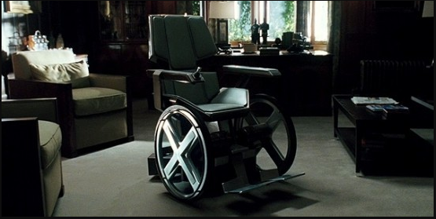

## Cơ sở dữ liệu

* Cơ sở dữ liệu thì được sử dụng trong việc tối ưu hóa đường đi, lưu trữ dữ liệu là những con đường đã có thể sử dụng được để di chuyển cho người mù, lưu trữ những thông tin liên quan như thời tiết, tại nạn, công trình mới xây dựng, blabla,… trên con đường có những nguy hiểm nhằm đưa ra những cảnh báo cho người dung để hạn chể hay tiếp tục đi trên cung đường đó.
* Phần khác thì cơ sở dữ liệu có 1 phần tách biệt là lưu trữ dành cho loại xe cao cấp hơn để di chuyển nhờ việc cài đặt trước không cần cảm biến dò đường nhưng trong phạm vi nhỏ phục vụ di chuyển trong nhà.
* CSDL thì có loại lưu trực tiếp tại điện thoại dành cho loại xe tầm trung còn loại cao cấp thì lưu trực tiếp trên sever máy chủ sẽ load về máy mỗi khi cần đi đâu đó..tiết kiệm bộ nhớ cho người dung
* Dữ liệu có được là nhờ phía người dùng cung cấp, phía team phát triển dự án thu thập nhưng dữ liệu ban đầu thì là phía team phát triển..Dư liệu thô của người dùng sẽ được thu thập rồi lọc để có những dữ liệu quan trọng.không thể lấy hết vì việc truy vấn sẽ rất lớn do đặc thù của csdl và quan trọng hơn là tiền để nuôi sever lớn quá thì ko đủ cho dự án tiềm năng..sẽ phát triển lớn sau khi có vốn..
* Dạng CSDL dùng ban đầu có dự án là dạng cho xe đi trong khu vực nhỏ sẽ giúp người mù di chuyển dễ dàng nhanh chóng hơn và đặc biệt là csdl sẽ ở tầm trung.

|  |  |  |  |  |  |  |  |  |  |  |  |
| --- | --- | --- | --- | --- | --- | --- | --- | --- | --- | --- | --- |
| Id | Name  Way | Id  Tel | Dis | Img  Start | Img  St1 | Img  St2 | Img  St3 | Img  St4 | Img  St5 | IgE | |
| 1 | 1 | 1 | 100 | E:\Ảnh\ảnh linh tinh\1.jpg | E:\Ảnh\ảnh linh tinh\1.jpg | E:\Ảnh\ảnh linh tinh\1.jpg | E:\Ảnh\ảnh linh tinh\1.jpg | E:\Ảnh\ảnh linh tinh\1.jpg | E:\Ảnh\ảnh linh tinh\1.jpg |  |
| 2 | 1 | 2 | 150 | E:\Ảnh\ảnh linh tinh\1.jpg | E:\Ảnh\ảnh linh tinh\1.jpg | E:\Ảnh\ảnh linh tinh\1.jpg | E:\Ảnh\ảnh linh tinh\1.jpg | E:\Ảnh\ảnh linh tinh\1.jpg | E:\Ảnh\ảnh linh tinh\1.jpg |  |
| 3 | 2 | 1 | 50 | E:\Ảnh\ảnh linh tinh\1.jpg | E:\Ảnh\ảnh linh tinh\1.jpg | E:\Ảnh\ảnh linh tinh\1.jpg | E:\Ảnh\ảnh linh tinh\1.jpg | E:\Ảnh\ảnh linh tinh\1.jpg | E:\Ảnh\ảnh linh tinh\1.jpg |  |
| 4 | 2 | 2 | 100 | E:\Ảnh\ảnh linh tinh\1.jpg | E:\Ảnh\ảnh linh tinh\1.jpg | E:\Ảnh\ảnh linh tinh\1.jpg | E:\Ảnh\ảnh linh tinh\1.jpg | E:\Ảnh\ảnh linh tinh\1.jpg | E:\Ảnh\ảnh linh tinh\1.jpg |  |

* Sau khi mở rộng thành công thì csdl sẽ chuyển hướng sang phục vụ cho các loại xe hạng vừa với quy mô lớn hơn..csdl này sẽ được thu thập nhờ lượng user trong dòng xe hạng cao cấp ở trên và nhờ team phát triển dự án đi thu thập.

## Mạng

* Mạng truyền tải dữ liệu của người dùng lên hê thống lưu trữ và truyền các dữ liệu từ internet về điện thoại người dùng.
* Quản lý hệ thông server lưu trữ dữ liệu người sử dụng.
* Các thiết bị cần có : Router Cisco, Switch, mạng không dây, hệ thống máy tính Chủ-Client, Server …

## Tương tác người dùng

* Người dùng ở đây là người mù sử dụng thiết bị. Nguyên tắc là dễ sử dụng, an toàn, và thuận tiện.
* Thông qua lựa chọn đường đi trước đó, xe sẽ đưa người mù đi theo đoạn đường được lựa chọn thông qua điện thoại. Tùy vào lịch sử đường đi, thời tiết, tình hình giao thông ... mà điện thoại sẽ đưa ra lựa chọn đường đi, chuyển dữ liệu cho xe. Xe tiếp nhận thông tin, sử dụng các cảm biến trên xe để di chuyển.
* Toàn bộ lịch sử, thông tin di chuyển sẽ được lưu lại tạo thành dữ liệu.

## Đặc tả giao diện API (interface)

Mục tìm đường: Người nhập địa điểm đi và điểm đến bằng giao tiếp lời nói . Điểm đi là địa chỉ GPS hiện tại của xe, điểm đến nhập vào, sau đó sẽ tính toán bằng các dữ liệu gửi về lựa chọn con đường phù hợp nhất để tiến tới vị trí xác định.

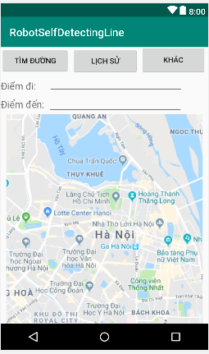

Mục lịch sử: sẽ hiện ra thông tin cở bản của lịch sử đã đi. ấn vào để hiện bản đồ và các thông tin chi tiết.

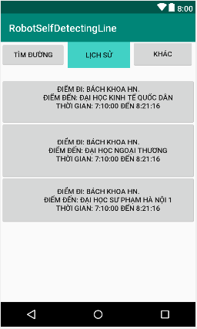

Mục khác: hiện các thông tin quan trọng như thời tiết, tình trạng giao thông,...

## Bảo mật

* Phân quyền cho các đối tượng quản lý, nhân viên, người dùng với thông tin trên website.
* Kết nối bảo mật: Các thiết bị tường lửa (Firewall), các hệ thống phòng chống tấn công IDS/IPS.. và các phần mềm giám sát hệ thống.
* Xây dựng và phát triển hệ thống WEB theo tiêu chuẩn 2.0 vào các tiêu chí bảo mật cao nhất như OWASP, DSS, PCL…
* Xây dựng lớp bảo mật cho từng thiết bị trong hệ thống có khả năng phát hiện và tự vệ trước những sự cố về mạng hay virus, hacker tấn công…
* 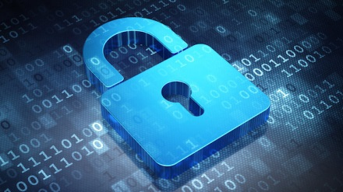

## Sao lưu phục hồi

**Sao lưu dữ liệu**

Có 2 cách sao lưu dữ liệu: sao lưu bằng tay và sao lưu tự động.

Sao lưu bằng tay: Vào menu “Hệ thống”, chọn “Sao lưu dữ liệu chương trình”, chọn nơi lưu tập tin sao lưu

Sao lưu tự động: Mỗi ngày chương trình sẽ tự động sao lưu dữ liệu một lần, vào lúc mở chương trình lần đầu tiên trong ngày.

Thư mục sao lưu tự động là thư mục “backup” nằm dưới thư mục chính của chương trình.

2 phương pháp phổ biến nhất để sao lưu dữ liệu đó là sử dụng ổ cứng gắn ngoài hay lưu trữ lên đám mây. ổ cứng gắn ngoài thường rẻ và nhanh nhưng bất tiện ở điểm phải mang theo bên mình dễ gây tình trạng thất lạc, cướp giật. Ngoài ra nếu thường xuyên kết nối ổ cứng ngoài với máy tính thì tình trạng mật điện đột ngột hay bị virus xâm nhập cũng khiến cho dữ liệu bị rủi ro. Sử dụng phương pháp lưu trữ trên đám mây là phương pháp đang được rất nhiều người dùng công nghệ ưa chuộng.

**Phục hồi dữ liệu**

Có chức năng Undo, Redo khi người sử dụng vô tình thực hiện sai thao tác.

Trong trường hợp thực hiện Undo, Redo không được nên có chức năng System Restore

Điểm mạnh của System Restore là cho phép người dùng có thể khôi phục dữ liệu đã xóa mà không cần cài thêm phần mềm của bên thứ 3.

Đầu tiên, bạn hãy nhấn phải chuột vào thư mục có chứa dữ liệu đã xóa trước đó và chọn Restore previous versions. Tại đây sẽ có một danh sách các bản sao lưu trước đó, người dùng chỉ cần chọn rồi bấm Restore, chờ một lát cho đến khi hoàn tất.

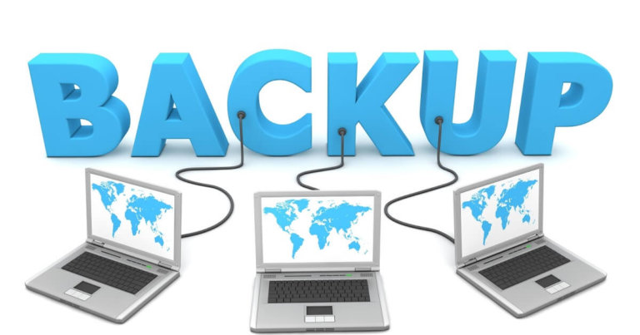

## Chuyển đổi dữ liệu

* Chuyển đổi dữ liệu: là quá trình di chuyển dữ liệu giữa các hệ thống lưu trữ dữ liệu, các định dạng dữ liệu hay giữa các hệ thống máy tính.
* Trong ứng dụng này có thể chuyển đổi dữ liệu từ TEXT sang NumBer và ngược lại và các chuyển đổi dữ liệu khác để nhằm các mục đích khác nhau.
* Dữ liệu sẽ được chuyển sang hệ thống khác thông qua dịch vụ lưu trữ đám mây Google drive,..
* 